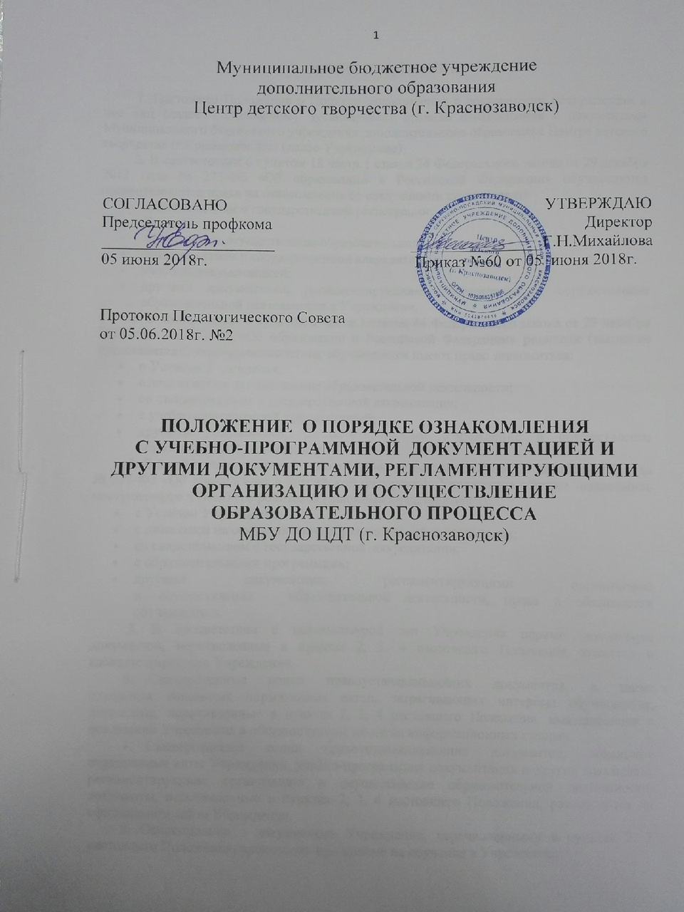
1. ОБЩИЕ ПОЛОЖЕНИЯ
1. Настоящее Положение о Порядке ознакомления с документами поступающих в нее лиц (далее – Положение), устанавливает правила ознакомления с документами Муниципального бюджетного учреждения дополнительного образования Центра детского творчества (г.Краснозаводск) (далее-Учреждение)
2. В соответствии с пунктом 18 части 1 статьи 34 Федерального закона от 29 декабря 2012 года № 273-ФЗ «Об образовании в Российской Федерации» обучающимся предоставляются права на ознакомление со следующими документами:
- свидетельством о государственной регистрации;
- Уставом;
- лицензией на осуществление образовательной деятельности;
- свидетельством о государственной аккредитации;
- учебной документацией;
- другими документами, регламентирующими Учреждение и осуществление образовательной деятельности в Учреждении.
3. В соответствии с пунктом 3 части 3 статьи 44 Федерального закона от 29 декабря 2012 года № 273-ФЗ «Об образовании в Российской Федерации» родители (законные представители) несовершеннолетних обучающихся имеют право знакомиться:
- с Уставом Учреждения;
- с лицензией на осуществление образовательной деятельности;
- со свидетельством о государственной аккредитации;
- с учебно-программной документацией;
- другими документами, регламентирующими Учреждение и осуществление образовательной деятельности.
4. В соответствии частью 2 статьи 55 Федерального закона от 29 декабря 2012 года № 273-ФЗ «Об образовании в Российской Федерации» Учреждение обязано ознакомить поступающего и (или) его родителей (законных представителей):
- с Уставом Учреждения;
- с лицензией на осуществление образовательной деятельности;
- со свидетельством о государственной аккредитации;
- с образовательными программами;
- другими документами, регламентирующими организацию и осуществление образовательной деятельности, права и обязанности обучающихся.
5. В соответствии с номенклатурой дел Учреждения первые экземпляры документов, перечисленные в пунктах 2, 3, 4 настоящего Положения, хранятся в кабинете директора Учреждения.
6. Сканированные копии правоустанавливающих документов, а также отдельных локальных нормативных актов, затрагивающих интересы обучающихся, документы, перечисленные в пунктах 2, 3, 4 настоящего Положения, вывешиваются в помещении Учреждения в общедоступном месте на информационных стендах.
7. Сканированные копии правоустанавливающих документов, локальные нормативные акты Учреждения, учебно-программная документация и другие документы, регламентирующие организацию и осуществление образовательной деятельности, документы, перечисленные в пунктах 2, 3, 4 настоящего Положения, размещаются на официальном сайте Учреждения.
8. Ознакомление с документами Учреждения, перечисленными в пунктах 2, 3 настоящего Положения, происходит при приеме на обучение в Учреждение.
9. При приеме на работу в Учреждение работодатель обязан ознакомить работника до подписания трудового договора со следующими локальными нормативными актами, непосредственно связанными с его трудовой деятельностью (часть 3 статьи 68 ТК РФ);
- должностная инструкция;
- Правила внутреннего трудового распорядка (часть 3 статьи 68 ТК РФ);
- Коллективный договор;
- Положение об оплате труда (статья 135 ТК РФ);
- правила и инструкции по охране труда (статья 212 ТК РФ);
- правила хранения и использования персональных данных работников (ст.87 ТК РФ);
- иные локальные нормативные акты, непосредственно связанные с трудовой деятельностью принимаемого на работу.
Факт ознакомления работника, принимаемого в Учреждение на работу, с документами должен быть письменно подтвержден под подпись принимаемого на работу.
10. Ознакомление участников образовательного процесса с нормативно-правовыми актами производится путем прочтения документа.
11. Учреждением устанавливается процедура ознакомления участников образовательного процесса с документами, регламентирующими организацию организацию и осуществление образовательного процесса:
- размещение на официальном сайте Учреждения;
- факт ознакомления с нормативно-правовыми актами фиксируется в протоколе общего собрания сотрудников, в листе ознакомления с приказом, утверждающим нормативно-правовые акты (для работников Учреждения);
- в заявлении родителей (законных представителей) обучающихся.
.

